Оглавление

**Практическая работа № 1 *.*** 6

**Задание №1 на контрольную работу по вариантам** 8

**Практическая работа №2.** 9

**Задание №2 на контрольную работу по вариантам** 13

**Практическая работа №3.** 13

**Задание №3 на контрольную работу по вариантам** 16

**Практическая работа №4.** 17

**Задание №4 на контрольную работу по вариантам** 22

<http://herozero.do.am/news/programmirovanie_dlja_avtomatizirovannogo_oborudovanija/2016-10-14-95>

## **Практическая работа № 1 «*Расчет координат опорных точек контура детали и эквидистанты».***

**Цель работы**: освоить методику построения эквидистанты и расчет координат опорных точек эквидистанты.

**Теоретическое обоснование**

Схема траектории движения центра инструмента называется циклограммой.

При контурной обработке центр инструмента должен перемещаться по эквидистанте контура детали.

Эквидистантой называется геометрическое место точек, равноудаленных от какой-либо линии и лежащих по одну сторону от нее. Эквидистанты бывают наружные и внутренние.

Отдельные участки траектории рабочего органа называются геометрическими элементами. Они могут быть отрезками прямых, дугами окружностей и кривых второго и высшего порядков.

Опорная точка это точка, в которой инструмент (центр инструмента) переходит с одного участка на другой, происходит изменение режимов обработки или технологический останов.

Координаты опорных точек можно определить непосредственно из чертежа детали, либо путем расчета по формулам тригонометрии и аналитической геометрии.

***Задание.***

Построить траекторию движения инструмента и определить координаты опорных точек при фрезеровании заданного контура ***концевой фрезой диаметром 20*** мм.

*Порядок выполнения работы:*Выполнить чертеж детали.

1. Выбрать начало системы координат детали.
2. Вычертить контур детали без простановки размеров.
3. Начертить траекторию движения инструмента по эквидистанте контура детали (фреза концевая диаметром 20 мм).
4. Выделить и пронумеровать опорные точки траектории движения инструмента.
5. Определить координаты опорных точек. Выполнить геометрические построения для расчета координат опорных точек.
6. Составить таблицу для координат опорных точек.

**Пример оформления практической работы.**

40

20

30

1. ***Чертеж детали***

1. Выбираем начало системы координат детали за пределами детали.

**2**

**1**

**X**

**Y**

**25**

**15**

**8**

**3**

**4**

**5**

**6**

**7**

1. ***Проводим расчет координат опорных точек эквидистанты.***

##### Точка 1

Х1 = 25

Y1 = 15 – 10 = 5

…

##### Точка 2

###### X2 =

Y2 = 

**…**

**Точка 8**

1. ***Составляем таблицу для координат опорных точек эквидистанты***

|  |  |  |  |  |  |  |  |  |
| --- | --- | --- | --- | --- | --- | --- | --- | --- |
| ***№ опорной точки*** | ***1*** | ***2*** | ***3*** | ***4*** | ***5*** | ***6*** | ***7*** | ***8*** |
| **X** | 25 |  |  |  |  |  |  |  |
| **Y** | 5 |  |  |  |  |  |  |  |
| **ΔX** |  |  |  |  |  |  |  |  |
| **ΔY** |  |  |  |  |  |  |  |  |

***Контрольные вопросы***

1. Что такое циклограмма?
2. Что называется эквидистантой?
3. Что такое геометрические элементы эквидистанты?
4. Что такое опорная точка?

**Задание №1 на контрольную работу по вариантам**

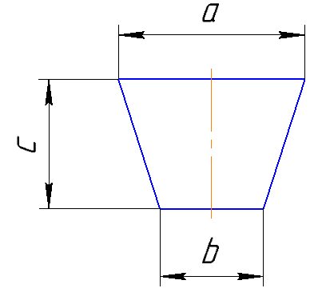

* Создать чертёж. По чертежу составить таблицу для координат опорных точек эквидистанты в абсолютных и в относительных координатах.

Местоположение ноля системы координат выбрать произвольно. Диаметр фрезы = 20 мм.

|  |  |  |  |
| --- | --- | --- | --- |
| Задание по вариантам | a | b | c |
| Вариант 1 | 40 | 20 | 35 |
| Вариант 2 | 50 | 20 | 30 |
| Вариант 3 | 40 | 20 | 40 |
| Вариант 4 | 45 | 20 | 25 |
| Вариант 5 | 40 | 16 | 30 |
| Вариант 6 | 50 | 16 | 25 |
| Вариант 7 | 50 | 24 | 20 |
| Вариант 8 | 36 | 24 | 20 |
| Вариант 9 | 30 | 16 | 16 |
| Вариант 10 | 36 | 20 | 25 |

* Рекомендуется использование программы Компас-3D.

**Практическая работа №2.**

**Тема:** Разработка УП обработки вала на токарном станке

**Исходные данные: чертеж детали**

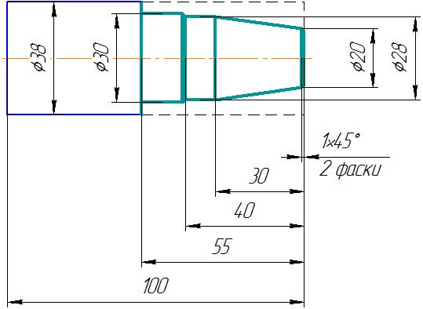

**Выполнение работы**

1 Маршрут обработки

Заготовка – пруток. Оборудование – токарный станок с ЧПУ, закрепление – в трехкулачковом патроне.

1ПВ установить, закрепить заготовку  
2ПТ точить предварительно ф 34 мм на длину 55 мм  
3 ПТ точить конус за три р.х. до ф 30 мм  
4 ПТ точить окончательно контур с образованием фасок

2 Траектория движения инструмента

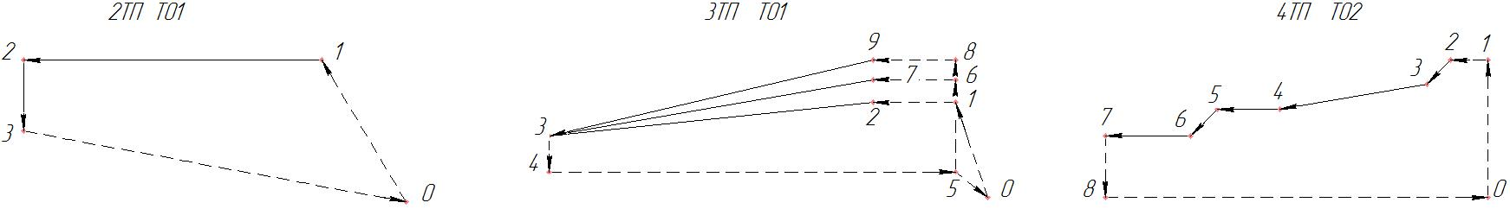

3 Координаты опорных точек

|  |  |  |  |  |
| --- | --- | --- | --- | --- |
| Т01 |  | 1 | 2 | 3 |
| Х | 17 | 17 | 20 |
| Z | 91 | 35 | 35 |

|  |  |  |  |  |  |  |  |  |  |  |
| --- | --- | --- | --- | --- | --- | --- | --- | --- | --- | --- |
| Т02 |  | 1 | 2 | 3 | 4 | 5 | 6 | 7 | 8 | 9 |
| Х | 13 | 13 | 14 | 20 | 20 | 12 | 12 | 11 | 11 |
| Z | 91 | 90 | 60 | 60 | 91 | 91 | 90 | 91 | 90 |

|  |  |  |  |  |  |  |  |  |  |
| --- | --- | --- | --- | --- | --- | --- | --- | --- | --- |
| Т03 |  | 1 | 2 | 3 | 4 | 5 | 6 | 7 | 8 |
| Х | 9 | 9 | 10 | 14 | 14 | 15 | 15 | 20 |
| Z | 91 | 90 | 89 | 60 | 50 | 49 | 35 | 35 |

4 УП обработки

№01 G90 S1000 M04  
№02 T01 M06  
№03 G00 X17. Z91. F100  
№04 G01 Z35.  
№05 X20. Z35.  
№06 G00 Z91.

№07 X13.  
№08 Z90.  
№09 G01 X14. Z60.  
№10 X20.  
№11 G00 Z91.  
№12 X12.  
№13 Z90.  
№14 G01 X14. Z60.  
№15 X20.  
№16 G00 Z91.  
№17 X11.  
№18 Z90.  
№19 G01 X14. Z60.  
№20 X20.  
№21 G00 Z91.

№22 X9.  
№23 Z90.   
№24 G01 X10. Z89.  
№25 X14. Z60.  
№26 Z50.  
№27 X15. Z49.  
№28 Z35.  
№29 X20.  
№30 G00 Z91.  
№31 M00  
№32 M02

**Контрольные вопросы.**

1. Перечислите характерные ошибки УП.
2. Что такое Ноль обработки?
3. Перечислите виды обработки.

**Работа в симуляторе StepperСNC (токарный)**

Настройки программы:

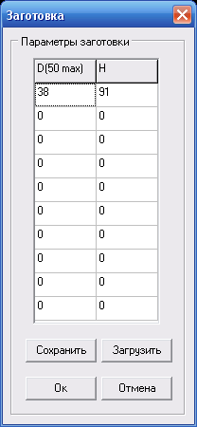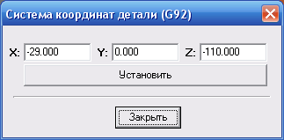 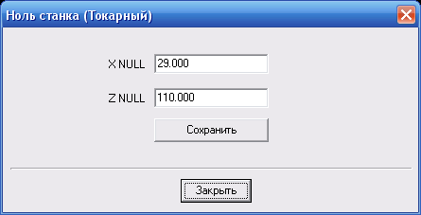

Управляющая программа. Сохраните её в текстовом файле и откройте

G90 S1000 M04

T01 M06

G00 X17. Z91. F100

G01 Z35.

X20. Z35.

G00 Z91.

X13.

Z90.

G01 X14. Z60.

X20.

G00 Z91.

X12.

Z90.

G01 X14. Z60.

X20.

G00 Z91.

X11.

Z90.

G01 X14. Z60.

X20.

G00 Z91.

X9.

Z90.

G01 X10. Z89.

X14. Z60.

Z50.

X15. Z49.

Z35.

X20.

G00 Z91.

M00

M02

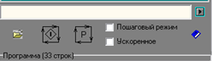

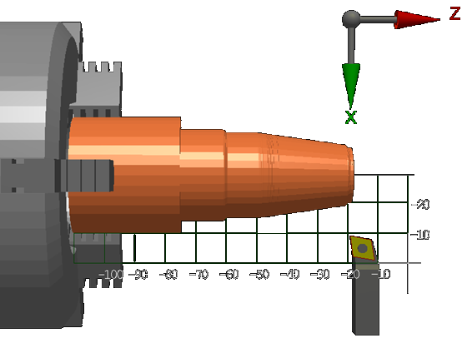

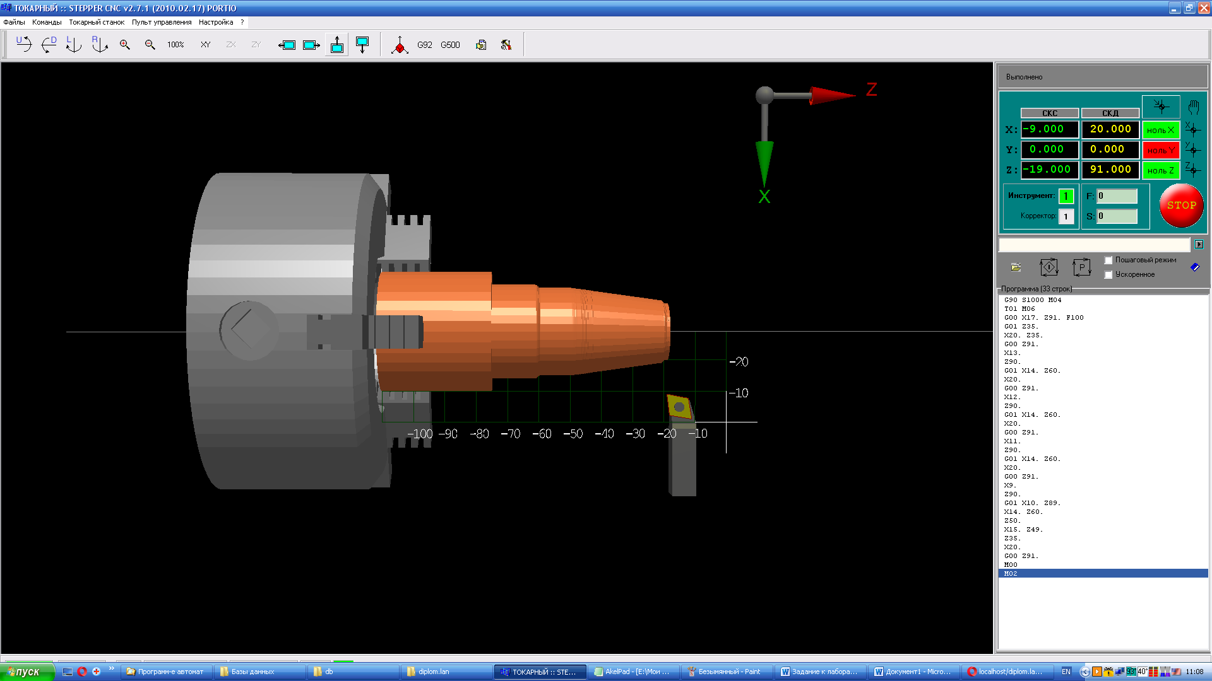**Окно программы**

**Задание №2 на контрольную работу по вариантам**

Создать чертёж и разработать УП обработки вала на токарном станке.

Провести симуляцию работы программы в соответствующем ПО*.

Чертёж вала:

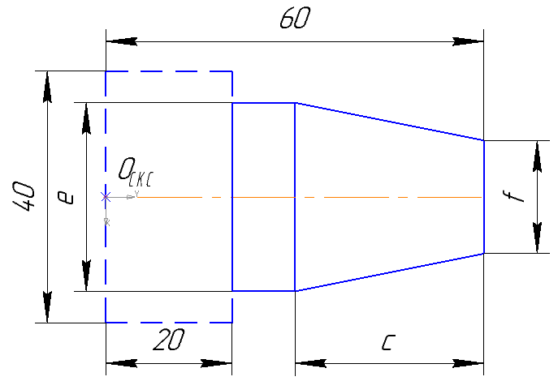

Размер заготовки: d = 40, h = 60, пунктиром показана её необрабатываемая часть.

*Значения размеров по вариантам:*

|  |  |  |  |
| --- | --- | --- | --- |
|  | c | e | f |
| Вариант 1 | 30 | 30 | 18 |
| Вариант 2 | 35 | 28 | 18 |
| Вариант 3 | 30 | 32 | 16 |
| Вариант 4 | 25 | 28 | 14 |
| Вариант 5 | 25 | 28 | 18 |
| Вариант 6 | 35 | 32 | 24 |
| Вариант 7 | 35 | 30 | 20 |
| Вариант 8 | 25 | 24 | 16 |
| Вариант 9 | 20 | 24 | 14 |
| Вариант 10 | 30 | 22 | 14 |

* Рекомендуется использование САПР «Компас-3D» и симулятора станка «StepperCNC v2.7 (Токарный)».

**Практическая работа №3.**

**Создание управляющей программы поперечного точения на токарном станке**

**Пример составления маршрута обработки**

Заготовка – пруток ф 38 мм. Закрепление в трехкулачковом патроне.

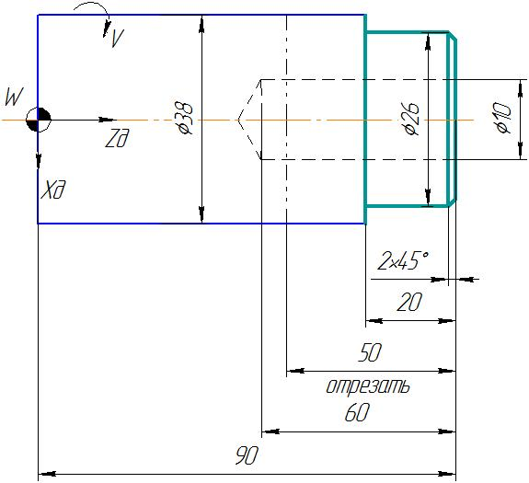

Будем считать, что торец предварительно подрезан.

1 ПВ Установить, закрепить  
2 ПТ Точить ф26 мм со снятием фаски и подрезкой торца  
3 ПТ Сверлить отверстие ф10 мм  
4 ПТ Отрезать

Для каждого ТП используем разный инструмент:

* Т01 - Резец проходной
* Т02 - Сверло
* Т03 - Резец отрезной

Припуск на обработку ф26 мм : Z = 0,5 (38-26) = 6 мм

Обработку ведем за три р.х., снимая по 2 мм.

Составляем циклограммы инструментов:

Т01

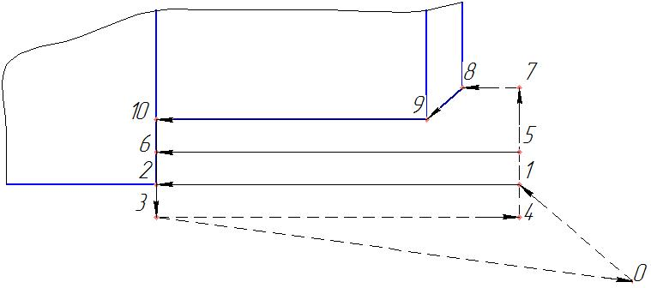

Т02 Т03

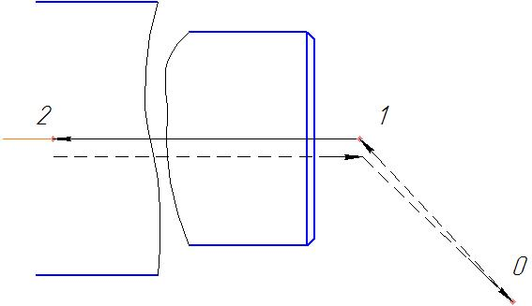 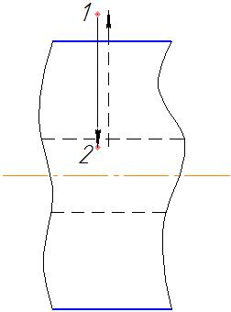

Рассчитаем координаты опорных точек. Программируем перемещения по оси Х в радиусах.

|  |  |  |  |  |  |  |  |  |  |  |  |
| --- | --- | --- | --- | --- | --- | --- | --- | --- | --- | --- | --- |
| Т01 |  | 1 | 2 | 3 | 4 | 5 | 6 | 7 | 8 | 9 | 10 |
| Х | 17 | 17 | 20 | 20 | 15 | 15 | 11 | 11 | 13 | 13 |
| Z | 91 | 70 | 70 | 91 | 91 | 70 | 91 | 90 | 88 | 70 |

|  |  |  |  |
| --- | --- | --- | --- |
| Т02 |  | 1 | 2 |
| Х | 0 | 0 |
| Z | 91 | 30 |

|  |  |  |  |
| --- | --- | --- | --- |
| Т03 |  | 1 | 2 |
| Х | 20 | 4 |
| Z | 40 | 40 |

**Работа в программе симуляторе STEPPER CNC (токарный)**

Программа STEPPER CNC имеет два режима:

* Имитатор
* Станок

Посмотреть:

* главное меню (токарный станок)
* панель инструментов
* Панель управления (режимы: ручной и автоматический)

Осуществить:

* Выбор заготовки
* Выбор инструмента
* Ноль станка
* Ноль детали G92

**1** Назначение Ноля станка

В данной системе считается, что станок не настроен. Применяется плавающий ноль и задать его можно в произвольном месте относительно базовой точки. Базовая точка находится на пересечении оси шпинделя и плоскости торцев кулачков.

Смещение зададим как ∆Ζ = 10 мм и ∆Х = 10 мм

Длина заготовки 100 мм.

Zноля станка = 100 + 10 = 110 мм

Rзаг = ½ 38 = 19 мм

Хноля станка = 19 + 10 = 29 мм

Токарный станок → ноль станка → вводим 29 и 110

**2** Определение Ноля детали (G92)

Ноль детали назначается технологом, относительно этой точки пишется УП. Ноль детали д.б. привязан к нолю станка. Т.к. СКС главная система, то определять координату ноля детали будем вычитанием:

Zноля детали = - 29 мм

Хноля детали = -110 мм

**3** Задание размеров заготовки

Токарный станок → выбор заготовки → Д=38 мм, Н=100 мм

**4** Выбор режущего инструмента

Токарный станок → инструмент → список инструмента →

1 контурный левый установленный по Х → поз. 1 (правой кнопкой)

11 сверло Д=10 → поз.2

6 канавочный установленный по Х → поз.3

→ установка инструмента → сохранить → закрыть

**5** В «Блокноте» запишем УП → сохранить как → загрузка программы → открыть → загрузить → запуск УП

№10 G90 S1000 M04  
№20 М06 Т01  
№30 G00 Х17. F200  
№40 Z91.  
№50 G01 Z70.  
№60 X20.  
№70 G00 Z91.  
№80 X15.  
№90 G01 Z70.  
№100 X20.  
№110 G00 Z91.  
№120 X11.  
№130 G01 Z90.  
№140 X13. Z88.  
№150 Z70.  
№160 X20.  
№170 G00 X39. Z110.  
№180 M06 T03 S630  
№190 X0. F50  
№200 Z91.  
№210 G01 Z40.  
№220 G00 Z110.

№230 G00 X39. Z110.  
№240 M06 T02  
№250 X25. Z50.  
№260 G01 X4.  
№270 X25.  
№280 G00 X39. Z110  
№290 M00  
№300 M02

**Контрольные вопросы**

1. Какие два режима имеет симулятор станка STEPPER CNC?
2. Как в STEPPER CNC осуществляется определение ноля детали?
3. Как в STEPPER CNC выбирается режущий инструмент?

**Задание №3 на контрольную работу по вариантам**

Создать чертёж и разработать УП обработки вала с отверстием на токарном станке.

Провести симуляцию работы программы в соответствующем ПО*.

Чертёж вала:

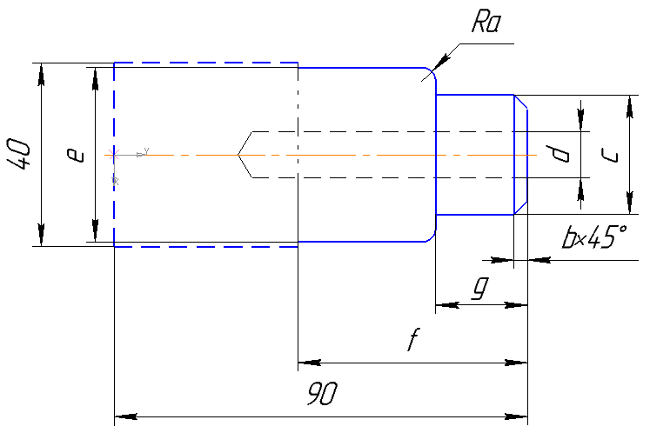

Размер заготовки: d =40, h = 90.

Созданную деталь следует отрезать от заготовки. Штриховой основной линией показана необрабатываемая часть заготовки левее линии отрезки.

*Значения размеров по вариантам:*

|  |  |  |  |  |  |  |  |
| --- | --- | --- | --- | --- | --- | --- | --- |
|  | a | b | c | d | e | f | g |
| Вариант 1 | 3 | 3 | 26 | 10 | 38 | 50 | 20 |
| Вариант 2 | 2 | 3 | 26 | 10 | 38 | 50 | 25 |
| Вариант 3 | 2 | 2 | 24 | 10 | 36 | 50 | 20 |
| Вариант 4 | 3 | 2 | 24 | 10 | 36 | 55 | 25 |
| Вариант 5 | 4 | 4 | 24 | 10 | 34 | 55 | 20 |
| Вариант 6 | 4 | 4 | 22 | 10 | 34 | 45 | 18 |
| Вариант 7 | 3 | 3 | 22 | 10 | 32 | 45 | 18 |
| Вариант 8 | 2 | 3 | 20 | 10 | 32 | 45 | 16 |
| Вариант 9 | 3 | 2 | 20 | 10 | 30 | 40 | 16 |
| Вариант 10 | 4 | 2 | 20 | 10 | 30 | 40 | 15 |

* Рекомендуется использование САПР «Компас-3D» и симулятора станка «StepperCNC v2.7 (Токарный)».

**Практическая работа №4.**

**Работа в симуляторе STEPPER CNC (фрезерный)**

**(либо в CNC SIMULATOR)**

Посмотреть: главное меню → фрезерный станок → (размеры заготовки; инструмент)

Ноль станка – фиксированный. Необходимо привести СКД к СКС, используя функцию G92. Для этого смещаем ось Х относительно оси Z, учитывая длину вылета инструмента.

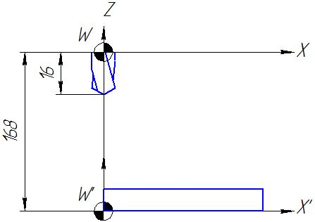

Zноля детали = - 168 + 16 = - 152 мм

**Пример составления маршрута обработки**

Заготовка: 140 х 195 х 25 мм. Установка – по плоскости и отверстиям. Закрепление – винтовым зажимом. Диаметр фрезы – 6 мм

Для демонстрации работы станка, настраиваем ноль станка с учетом мест закрепления и вылета инструмента из шпинделя:

Хо.ст.=45 мм, Уо.ст.=45 мм, Zо.ст.= - 95 мм

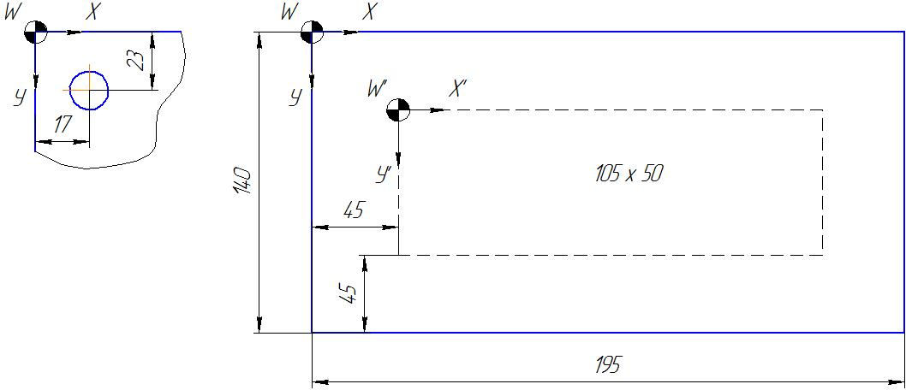

**Пример работы в программе**

1 Установим инструмент:

Т11 (Д=6 мм, вылет из шпинделя 40 мм)

2 Зададим параметры заготовки:

Х х У х Z = 50х50х10 мм

3 Назначим ноль детали:

Хо.д. = 0, Zо.д. = -168+40 = - 128 мм

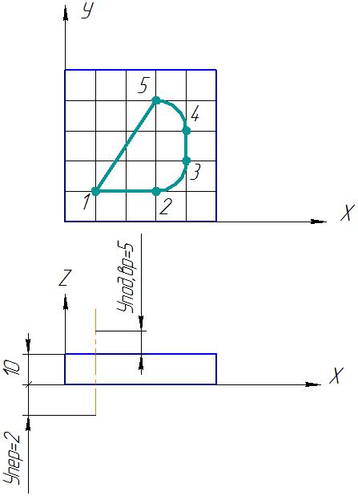

|  |  |  |  |  |  |
| --- | --- | --- | --- | --- | --- |
|  | 1 | 2 | 3 | 4 | 5 |
| Х | 10 | 30 | 40 | 40 | 30 |
| У | 10 | 10 | 20 | 30 | 40 |

Ход по оси Z = 12 мм (сквозная обработка)

№01 G90 T11 S1000 M03  
№02 G00 X10. Y10. Z12. F100  
№03 G01 Z-2.  
№04 X30.  
№05 G03 X40. Y20. R10.  
№06 G01 Y30.  
№07 G03 X30. Y40. R10.  
№08 G01 X10. Y10.  
№09 Z12.  
№G00 X0. Y0. Z128.

**Работа в симуляторе СNC (фрезерный)**

**Интерфейс программы**

1. Выбор параметров заготовки:

Вводим координаты x,y,z (длина, ширина, высота)

1. Ноль детали

Задан по умолчанию в верхнем левом ближнем углу. Перемещения по оси Z будут иметь отрицательные значения. Для удобства возможно переносить ось Х относительно оси Z вниз (на высоту детали), тогда значения по оси Z будут положительные.

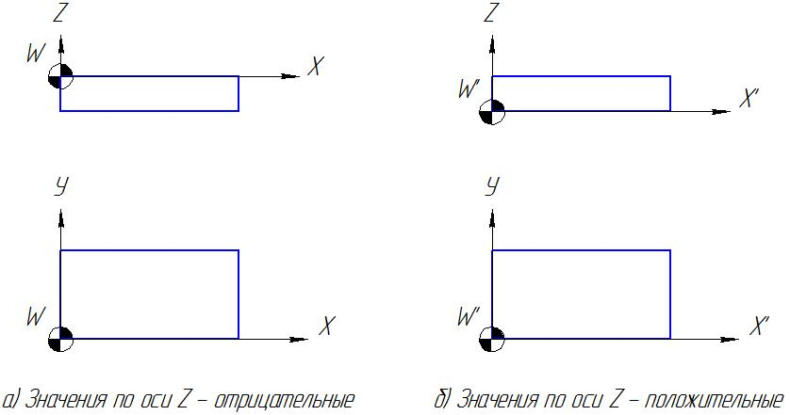

**Пример УП объемной обработки**

Заготовка: 80х50х50 мм. Инструмент- фреза ф=10 мм (Т1). Общий припуск на обработку снимаем за три прохода.

|  |  |  |  |  |  |  |  |  |
| --- | --- | --- | --- | --- | --- | --- | --- | --- |
|  | 1 | 2 | 3 | 4 | 5 | 6 | 7 | 8 |
| Х | 5 | 55 | 55 | 65 | 65 | 75 | 75 | 5 |
| У | 45 | 45 | 15 | 15 | 45 | 45 | 5 | 5 |

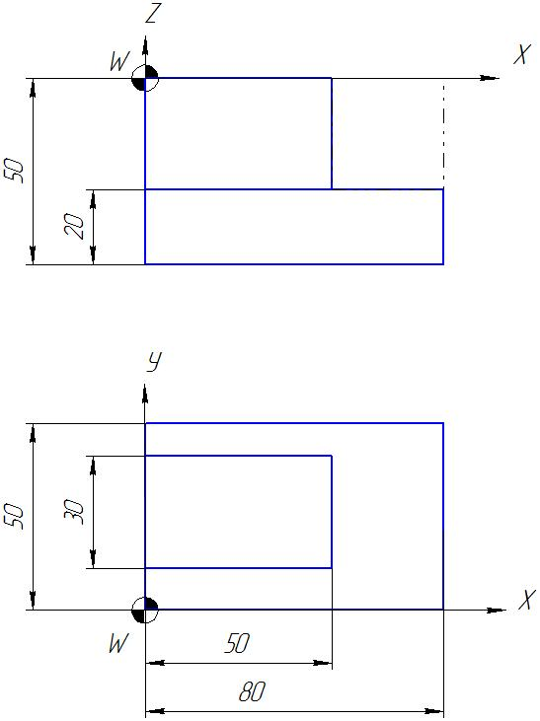

1 вариант обработки

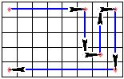

N1 T1 S300 F0.1 M3  
N2 G0 X5 Y45  
N3 G1 Z-10  
N4 X55  
N5 Y15  
N6 X65  
N7 Y45  
N8 X75  
N9 Y5  
N10 X5  
N11 Z2

Остаются необработанные зоны. Следовательно, необходимо смещать траекторию или выбирать инструмент большего диаметра.

2 вариант обработки

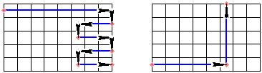

|  |  |  |  |  |  |  |  |  |  |  |  |  |  |  |
| --- | --- | --- | --- | --- | --- | --- | --- | --- | --- | --- | --- | --- | --- | --- |
|  | 1 проход | | | | | | | | | |  | 2 проход | | |
|  | 1 | 2 | 3 | 4 | 5 | 6 | 7 | 8 | 9 | 10 | 1 | 2 | 3 |
| Х | 0 | 80 | 80 | 55 | 55 | 80 | 80 | 55 | 55 | 80 | 0 | 55 | 55 |
| У | 45 | 45 | 35 | 35 | 25 | 25 | 15 | 15 | 5 | 5 | 5 | 5 | 50 |

N1 T1 S300 F0.1 M3  
N2 G0 X0 Y45  
N3 G1 Z-10  
N4 X80  
N5 Y35  
N6 X55  
N7 Y25  
N8 X80  
N9 Y15  
N10 X55  
N11 Y5  
N12 X80

N13 G0 Z2  
N14 X0 Y0  
N15 G1 Z-10  
N16 X55  
N17 Y50  
N18 G0 Z2

Остался необработанный гребешок. Корректируем УП. После 12 кадра добавить:

Х0  
У0

Для объемной обработки необходимо снять еще два слоя металла. Для этого копируем текст УП (обработка со второго кадра) → вставляем два раза → меняем координату Z (Z = -20, Z = -30). Убираем инструмент:

Z120  
Х0 У0  
М0

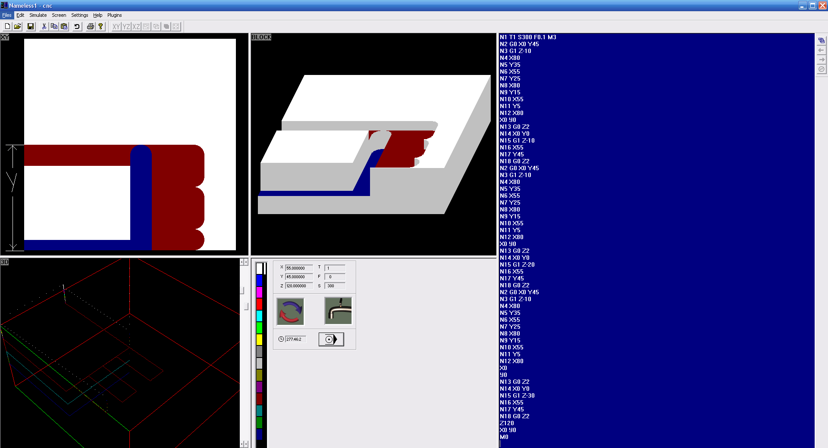

**Пример УП контурной обработки**

Заготовка: 80 х 120 х 20 мм  
Инструмент: фреза Ø 2 мм (Т5)

|  |  |  |  |  |  |  |  |
| --- | --- | --- | --- | --- | --- | --- | --- |
|  | 1 | 2 | 3 | 4 | 5 | 6 | 7 |
| Х | 20 | 40 | 60 | 40 | 60 | 40 | 20 |
| У | 40 | 20 | 40 | 60 | 80 | 100 | 80 |

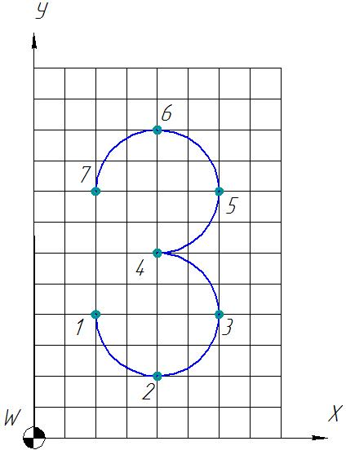

N1 T5 S300 F0.1 M3  
N2 G0 X20 Y40  
N3 G1 Z-5  
N4 G3 X40 Y20 R20  
N5 X60 Y40 R20  
N6 X40 Y60 R20  
N7 X60 Y80 R20  
N8 X40 Y100 R20  
N9 X20 Y80 R20  
N10 G0 Z2  
N11 X0 Y0  
N12 M0

**Пример выполнения программы в симуляторе CNC SIMULATOR (фрезерный режим)**

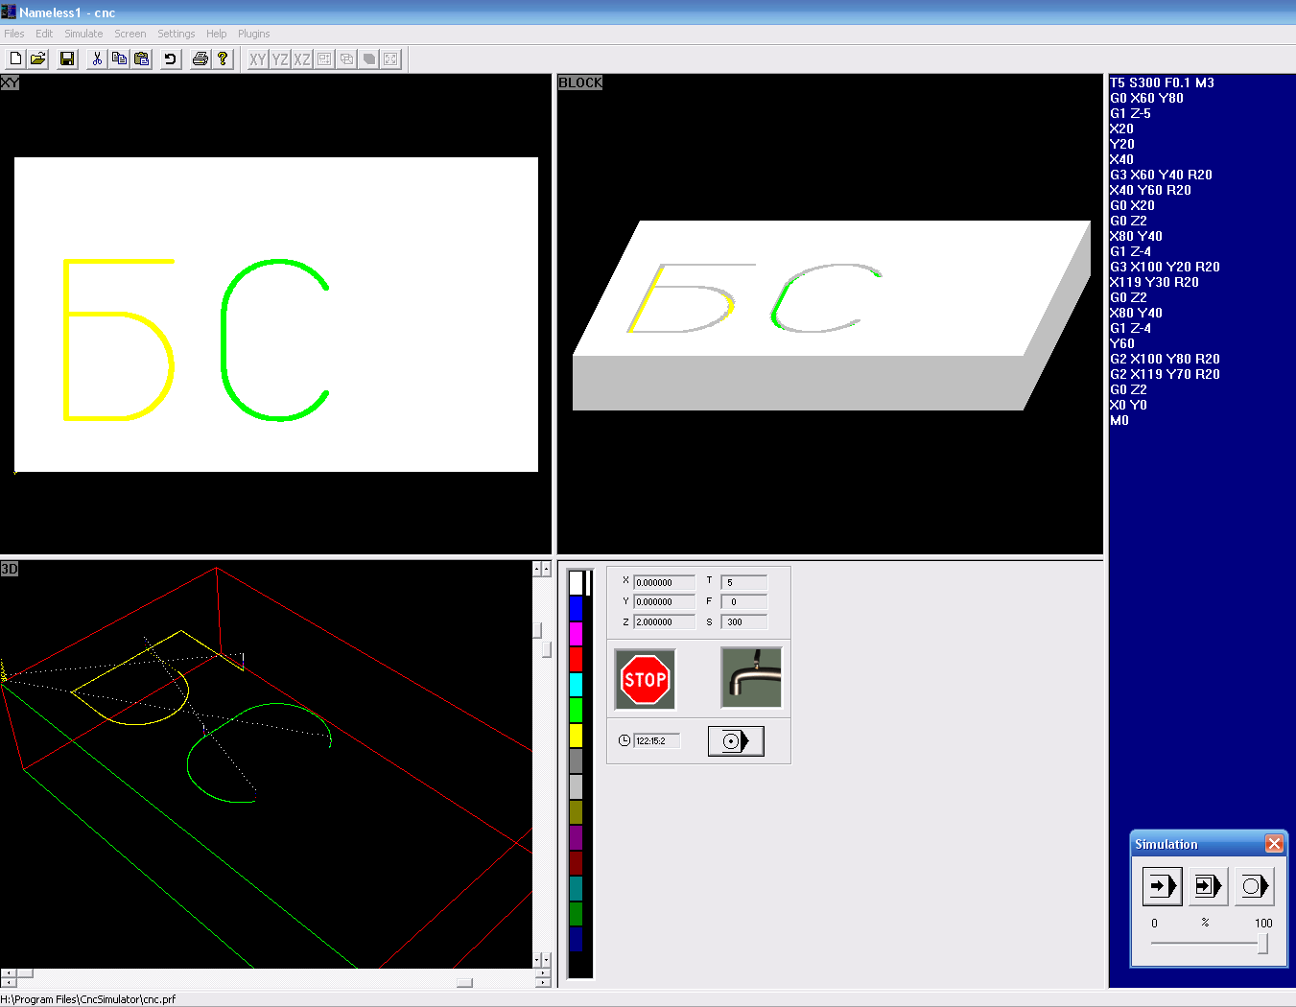

**Задание №4 на контрольную работу по вариантам**

Создать УП контурной обработки детали на фрезерном станке: «записать» в строку первые буквы Ваших имени и отчества (пример: Ваша фамилия Иванов Пётр, Ваши буквы: ИП).

* Рекомендуется использование симулятора станка CNC SIMULATOR.